**江苏省仪征中学2024-2025学年度第二学期高一地理学科导学案**

**第一单元微专题复习4**

研制人：李凡 审核人：李学忠

班级：____________姓名：____________学号：________授课日期：________

**【课程标准及要求】**

|  |  |
| --- | --- |
| **课程标准** | **学习目标** |
| 1. 结合实例，说明地球运动的地理意义。 | 1.绘图并描述地球自转的方向、周期、速度等特征。 2.绘图并描述，地表作水平运动物体方向偏转规律。3.理解昼夜交替的原因，能判读和绘制晨昏线，归纳晨昏线的特征。 |

**【导读——读教材，夯基础】**

阅读地理选修一教材第2—6页

**【导学——培素养引价值】**

回归教材，知识点再落实

**【导思——析问题提能力】**

由于地球自转，一般情况下，地球上都有两个日期，我们在进行时间的换算时，不可避免地要涉及到日期的变更，因此我们应明确以下两个方面的内容：

1．日界线

|  |  |  |
| --- | --- | --- |
| 日界线 | 自然日界线 | 人为日界线 |
| 经线 | 地方时为0时的经线 | 180°经线附近 |
| 日期  分界 |  |  |
| 特点 | 0时或24时所在经线时刻在变，该线在地球表面自东向西移动 | 该线空间位置不断移动，在地球上的位置不变 |

2.明确日期的变更特点

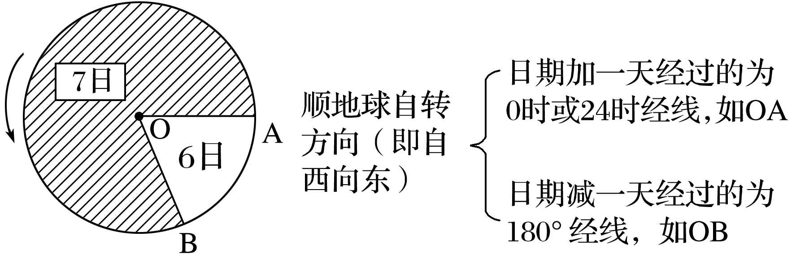顺着地球自转的方向，过0时经线日期要加一天，过国际日界线日期则要减一天。如下图所示（分别为经线展开图、极地投影图）：

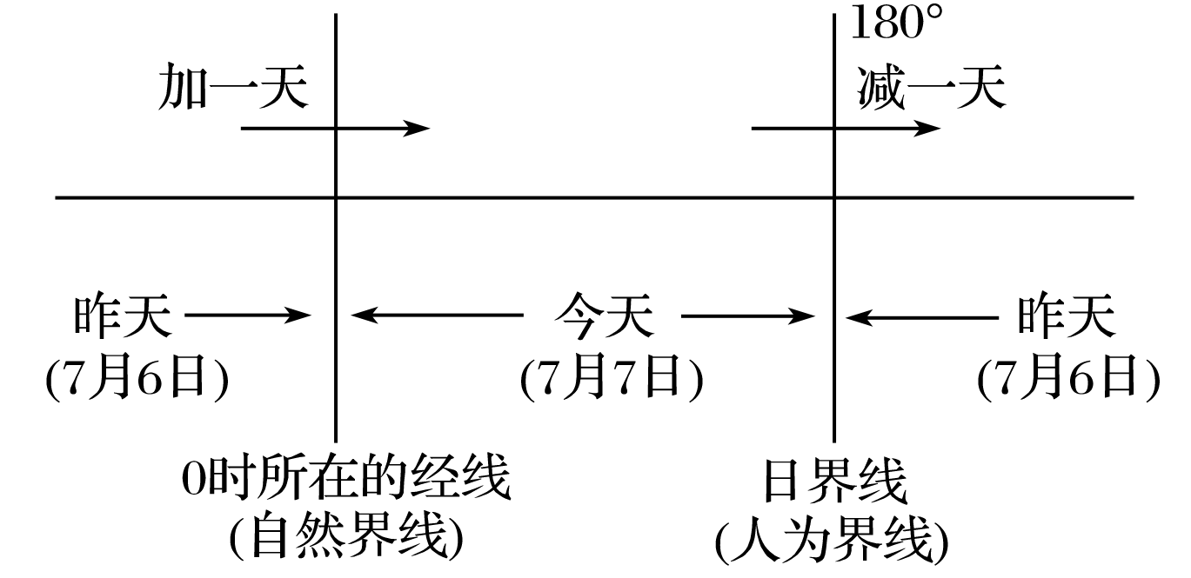

注意：日界线的设置，分出了最东时区和最西时区。日界线西侧的东12区，全球最东时区，时刻最早；日界线东侧的西12区，全球最西时区，时刻最迟。

3．确定日期范围及比值

新的一天的范围：从0时所在经线向东到1800经线。

新的一天占全球的比值：新的一天所跨经度数/3600

③1800经线是几点，新的一天占全球的24分之几。

180°经线为0时即自然界线与人为界线重合，全球为同一日期；180度经线地方时为12时，全球新旧一天各占一半

4.地转偏向力

（1）偏转原因

地球自转产生地转偏向力。

（2）偏转规律

北半球向右偏，南半球向左偏，赤道上不偏转。

**【导练——解例题找方法】**

王教授某日坐飞机从悉尼到西安，飞机着陆时西安正值日落。下表示意该航班的信息。据此回答1～2题。

|  |  |  |  |  |
| --- | --- | --- | --- | --- |
| 航班号 | 出发城市 | 起飞时间 | 降落时间 | 到达城市 |
| HU7994 | 悉尼(151°E，34°S) | 9：20(当地区时) | 17：45(北京时间) | 西安(109°E，34°N) |

1.当天悉尼的日出时间约为当地时间(　　)

A．5：01 B．5：59

C．6：01 D．6：59

2．王教授乘坐的航班实际飞行时间约为(　　)

A．6小时25分钟 B．8小时25分钟

C．10小时25分钟 D．12小时25分钟

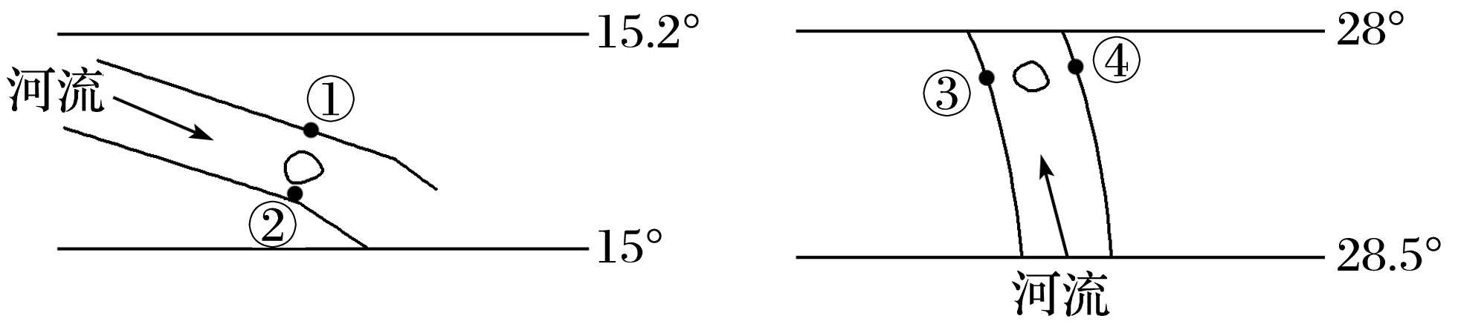地转偏向力具有重要的地理意义。某些经济活动、军事活动要考虑它的影响。气流、河流等自然地理事物也受其影响。据此并结合所学知识，回答3～4题。

3．某军舰在(20°W,59°S)的海面上，沿20°W经线向南发射导弹，射程为80千米，落弹点将在(　　)

A．东半球的中纬度地区 B．东半球的高纬度地区

C．西半球的中纬度地区 D．西半球的高纬度地区

4．下图所示，两条河流下游各有一个小岛，最终小岛可能连接的堤岸是(　　)

A．①③ B．②④ C．②③ D. ①④

**【导悟——拓思维建体系】**

|  |
| --- |
|  |

**江苏省仪征中学2024-2025学年度第二学期高一地理学科作业**

**第一单元微专题复习4**

研制人：李凡 审核人：李学忠

班级：____________姓名：____________学号：________作业时长：20分钟

**【基础练习】**

南极座σ星位于地轴南极的延伸方向附近，其亮度较低，肉眼观测难度较大。南极科考站的天文爱好者用天文望远镜在某地区（72°S，68°W）观测南极座σ星附近恒星的运动。据此完成下面小题。

1.该天文爱好者观测到南极座σ星与地平线的夹角约为（ ）

A.18° B.36° C.54° D.72°

2.该天文爱好者观测到南极座σ星附近恒星的运动速度和方向分别为（ ）

A.15°/小时，顺时针 B.15°/小时，逆时针

C.1/天，顺时针 D.1°/天，逆时针

3.天文观测者通常选择在6月份用望远镜观测南极座σ星，主要是为了（ ）

A.减少阴雨天气影响 B.减少太阳光照的影响

C.精准观测其运动周期 D.提高南极座σ星亮度

重庆的小明到赛里木湖研学旅行（下左图），某日小明在湖畔等待日落景观，19：30时用手机拍下了赛里木湖日落的美景（下右图）。据此完成下面小题。

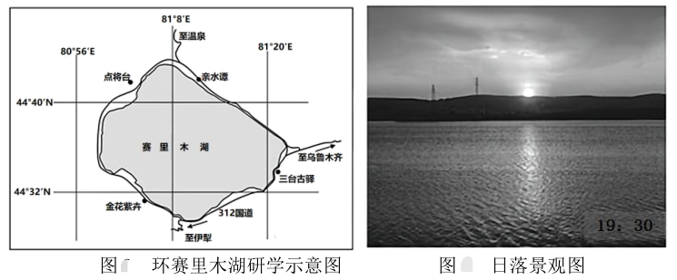

4.小明拍摄时所处最佳景点位置是在（ ）

A.金花紫卉 B.点将台 C.三台古驿 D.亲水潭

5.小明本次环湖研学过程中（ ）

A.一路向西 B.赛里木湖进入丰水期

C.需要注意防晒 D.需要注意保暖

6.拍照时，全球旧的一天和新的一天所占范围之比大约是（ ）

A.1:5 B.1:47 C.2:45 D.3:28

**【能力提升】**

我国某中学地理教师引导学生通过软件模拟和设计实验观测学习太阳视运动的变化规律，下左图示意某学生使用软件模拟的某晴日一直立长杆（高度139厘米）在不同纬度正午影长的变化，下右图示意该学生实测的该日此直立长杆日影长度和朝向的日变化（7：00以前与18：00以后影子过长难以观测，未记录）。据此完成下面小题。

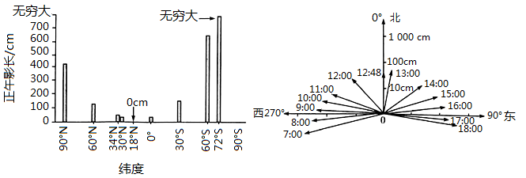

7.该日该地（ ）

A.日出东北，日落西北 B.日出东北，日落西南

C.日出东南，日落西南 D.日出东南，日落西北

8.该日北极点（ ）

A.昼长小于夏至日昼长 B.日影长度由长变短再变长

C.正午太阳高度角为18° D.自转角速度为15°/小时

9.该中学可能位于我国（ ）

A.哈尔滨市 B.北京市 C.西安市 D.台北市

北京时间2023年5月30日9时30分，神舟十六号载人飞船在酒泉卫星发射中心成功升空，当日18时22分，神舟十五号航天员乘组打开“家门”，欢迎神舟十六号航天员乘组入驻“天宫”。据此完成下面小题。

10.旅居加拿大渥太华（45°25′N,75°43′W）的李先生想看神舟十六号发射的实况直播，应选在当地时间的（ ）

A.5月30日22：30 B.5月29日22：30

C.5月30日20：30 D.5月29日20：30

11.神舟十六号载人飞船成功升空时，与北京同日期的经度范围约占全球范围的（ ）

A.18% B.30% C.56% D.80%

（★）12.神舟十五号航天员乘组欢迎神舟十六号航天员乘组入驻“天宫”时至6月22日期间，天津市（ ）

A.日出东南，日落西南 B.正午建筑物影长变长

C.夜渐长，昼渐短 D.街道路灯开启时间逐渐推迟

**【补充练习】**

下图是我国西南地区某河流河道附近的地质剖面图（ka表示距今时长，单位为千年）。据此完成下面小题。

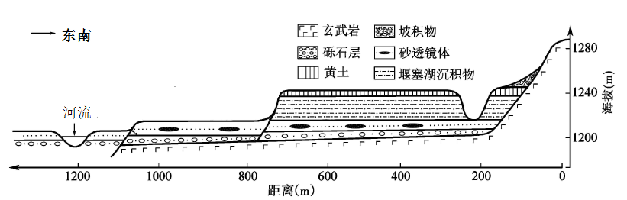

13.图中河流（ ）

A.自东南流向西北 B.自东北流向西南

C.自西南流向东北 D.自西北流向东南

14.图示剖面（ ）

A.各级阶地均为断裂下陷而成 B.堰塞体在甲河流的二级阶地上

C.沉积岩层形成中有水平挤压 D.一级阶地是聚落的集中分布区

15.该河流实施了梯级开发，其主要目的是（ ）

A.减小落差，增强航运能力 B.截流蓄能，保障电力供应

C.削峰补枯，防御旱涝灾害 D.塑造景观，促进旅游发展

16.阅读图文材料，完成下列要求。（每空2分）

下图为北半球某节气某时刻晨昏线分布示意图（部分），阴影部分表示夜晚，弧线b表示晨昏线中的一段。

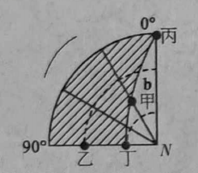

（1）作图：下图中用箭头表示地球自转方向。（2分）

（2）图中由乙地向丁地做水平运动的物体运动方向向___（填“东”或“西”）发生偏转。

（3）图中甲地的地方时为___，北京时间为___，此时与北京处于同一日期的地区占全球的___（填分数）。